**Informe del trabajo de Campo grupal, problemática e importancia.**

**1. Identificación y Formulación del Problema**

El principal problema que enfrentan muchos hospitales actualmente es la gestión ineficiente de los datos de los pacientes. Esta situación se manifiesta a través de:

* Retrasos significativos en la atención médica
* Errores frecuentes en la asignación de citas
* Duplicidad de registros de pacientes
* Pérdida de información médica importante
* Dificultades para acceder a historiales clínicos

Estas deficiencias impactan negativamente en:

1. La calidad del servicio médico
2. La seguridad de los pacientes
3. La eficiencia administrativa del hospital

**Solución propuesta:**  
Desarrollar un Sistema de Gestión de Pacientes digital que permita:

* Registrar y actualizar información básica de pacientes (datos personales, historial médico)
* Gestionar citas médicas de manera automatizada
* Evitar duplicados y errores en los registros
* Facilitar el acceso rápido a información clínica

**2. Representación del Problema (Diagrama de Ishikawa)**

Causas principales del problema:

Personal:

* Falta de capacitación en sistemas digitales
* Sobrecarga de trabajo del personal administrativo
* Rotación frecuente de empleados

Procesos:

* Uso predominante de registros en papel
* Procedimientos manuales y repetitivos
* Falta de estandarización en los procesos

Tecnología:

* Sistemas informáticos obsoletos
* Ausencia de base de datos integrada
* Equipos computacionales insuficientes

Comunicación:

* Falta de coordinación entre departamentos
* Demoras en la actualización de información
* No existen protocolos claros de comunicación

Diagrama:

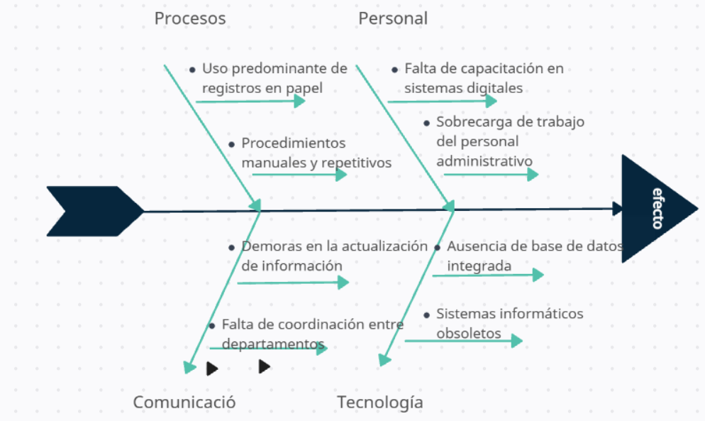

**3. Impacto del Problema**

El problema afecta en tres niveles principales:

Atención al paciente:

* Tiempos de espera prolongados
* Posibles errores en diagnósticos
* Pérdida de confianza en la institución

Área administrativa:

* Incremento en costos operativos
* Ineficiencia en el uso de recursos
* Dificultades para generar reportes

Personal médico:

* Estrés laboral aumentado
* Pérdida de tiempo valioso
* Dificultad para tomar decisiones clínicas

**4. Beneficios Esperados de la Solución**

Implementar el sistema de gestión permitirá:

Organización:

* Centralizar toda la información de pacientes
* Eliminar registros duplicados
* Reducir el uso de papel

Eficiencia:

* Acortar tiempos de atención
* Automatizar procesos repetitivos
* Mejorar la asignación de citas

Seguridad:

* Proteger datos sensibles
* Reducir errores humanos
* Mantener historiales actualizados

**Antecedentes del problema**

Según Martínez (1992), en instituciones de salud de Bucaramanga que atienden urgencias, se encontraron problemas como:

* Subregistro y pérdida de información clínica.
* Falta de estandarización en los procesos.
* Desinterés del personal en mantener registros adecuados.

Además, el estudio reveló que el Hospital Universitario Ramón González Valencia carecía de un plan de prevención para emergencias, incluyendo la falta de capacitación y sistemas de comunicación efectivos.

Por otro lado, Rentería et al. (2024) destacan que el uso de tecnologías en salud puede reducir riesgos prevenibles. Herramientas como sistemas digitales, bases de datos y aplicaciones mejoran la identificación de errores y la seguridad del paciente, evitando eventos adversos.

Finalmente, Herrera (2025) analizó un hospital en Lima y encontró que:

* Los registros de enfermería en quirófano eran incompletos.
* Una documentación precisa optimiza procesos y reduce problemas legales.
* Mejorar estos sistemas aumenta la calidad de la atención.

**Referencias**

Herrera Robles, G. E. (2025). *Calidad del registro de enfermería en pacientes del centro quirúrgico del Hospital Jorge Voto Bernales, Lima, 2024* [Tesis de maestría]. Universidad Nacional Mayor de San Marcos.

Martínez, A. (1992). Plan hospitalario de emergencia, Hospital Universitario Ramón González Valencia. I. Fundamento teórico y evaluación del hospital. *Revista Salud UIS, 20*(2), 7-14.

Rentería Correa, Y., Sánchez Echavarría, J. P., Castro Garcés, D. X., Muñoz Cano, L. J., & Toro Agudelo, I. C. (2024). Innovaciones tecnológicas en la farmacovigilancia: uso de aplicaciones digitales en la seguridad del paciente. *Revista Colombiana de Salud Pública, 15*(1), 45-60.